现代汽车数字孪生元宇宙，体验“氢”洁美好未来
广 告 主：现代汽车集团
所属行业：汽车
执行时间：2022.11
参选类别：元宇宙营销类
营销背景
1、现代汽车连续五年参与进博会，探索观展更多可能性
2022年11月，现代汽车即将连续第五年参与中国国际进口博览会。在疫情背景下，如何突破传统展会线下局限性，卷入更多线上消费者参与，提供全新的用户体验，是品牌的核心营销命题。
其次，现代汽车集团深耕氢能科技，以氢燃料电池、氢工厂等核心技术，率先将“全方位氢能解决方案”导入中国市场，而进博会正是品牌氢能科技的集中亮相期。品牌期待通过更加可视化、趣味化、可交互化的形式，帮助中国消费者轻松了解氢能科技原理，彰显现代汽车集团未来实力。
2、搭载元宇宙营销热潮，品牌年轻化沟通正当时
元宇宙成为年轻人群的关注热点，现代汽车搭载先锋营销方式，对话新一代车主人群，焕新品牌年轻化形象。
营销目标
目标1：打造线上虚拟空间，1：1还原进博会品牌展厅，让更多用户足不出户云享展会。
目标2：围绕氢能科技及车型卖点，定制趣味化交互点位，解锁线下无法实现的互动体验。
目标3：社交场发酵现代汽车元宇宙话题，持续为空间引流，进一步对话年轻群体。
策略与创意
现代汽车集团携手阿里文娱旗下优酷、锦鲤拿趣，打造“数字孪生元宇宙”虚拟空间，成功将第五届进博会现代汽车展厅搬至线上，首次解锁云观展体验！虚拟空间内，用户可通过收集能量球、虚拟试驾等趣味互动，多角度体验氢能科技与品牌车型，了解品牌在氢能、电动化、进口车和未来出行四大板块的深耕，感受品牌未来出行愿景。
突破线下观展局限性，以创新营销方式开拓人车交互新可能，这是现代汽车探索元宇宙营销新场域的一次成功尝试！
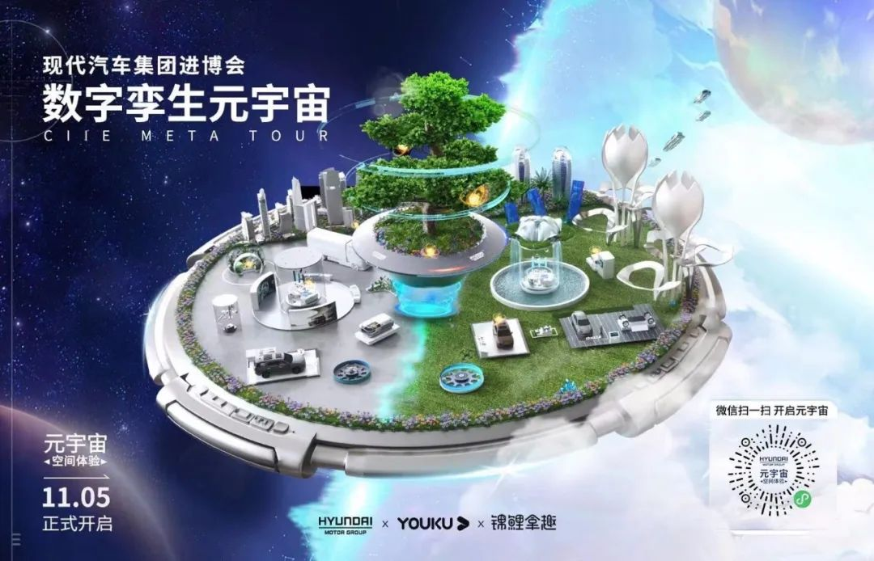
空间高定制：定制数字孪生元宇宙虚拟空间，还原品牌进博会展区，解锁全新用户体验！
1、先锋空间设计：打造传统/未来两大虚拟场景，解锁云观展体验
传统场景：参照进博会真实场馆设计构建，写实风1：1复刻。
未来场景：线上独有的第二空间，绿色未来风格彰显现代汽车明日想象。
2、趣味现代科技：围绕科技&车型，全方位透传现代实力
现代科技趣味化：将氢燃料电池、氢工厂建设过程等科学原理进行作可视化呈现，更加生动形象、加速用户认知与现代科技实力感知。
现代车型体验化：设置车型加氢、车外泊车、赛车闯关等个性化和定制化的小游戏，放大车型卖点，趣味带动用户体验。
3、极致用户体验：贴合用户真实逛展行为，设定任务激励互动与分享
个性体验：支持用户自定义服装、性别等设定登入空间，还原逛展真实体验。
主动交互：设置能量球互动，收集获得环保大使称号，激励用户社交裂变分享。
4、社交广传播：围绕虚拟空间发酵现代汽车品牌话题，社交场持续发酵，进一步对话年轻群体。
入圈：以微博为主阵地，围绕#数字孪生元宇宙#，#元宇宙plog#品牌话题，卷入用户讨论。
拓圈：联动优酷锦鲤拿趣“潮玩IP形象”，突破汽车行业壁垒，触达年轻兴趣圈层。
破圈：汽车垂类媒体深度解读，彰显现代汽车氢能科技实力与未来出行愿景。
执行过程/媒体表现
空间高定制：
亮点一 先锋空间设计：打造传统/未来两大虚拟场景，解锁云观展体验
参照真实场馆设计构建元宇宙空间，复刻显示场馆的视觉风格、动线、体验。同时，打造绿色未来视觉的第二空间，该空间为线上独有专区，着重体现现代在清洁能源领域的投入。
整体空间搭建，运用webg网页3D技术在小程序端实现虚拟实境，带来沉浸式的震撼观感。
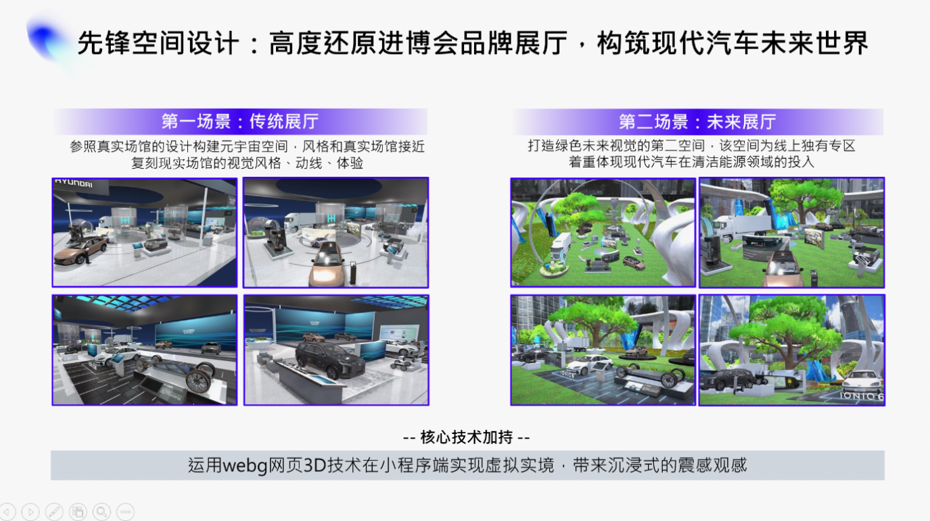
亮点2 趣味现代科技：围绕/未来出行四大板块，产品卖点创意化互动
空间内打造沉浸式互动，让用户体验更具体感。用户可以通过线下无法体验的交互切身感受氢能、电动化、进口车和未来出行等领域尖端科技。如在加氢、换车漆、倒车体验、虚拟试驾等创意玩法中加深对现代汽车集团科技成果的理解，强化品牌认知。
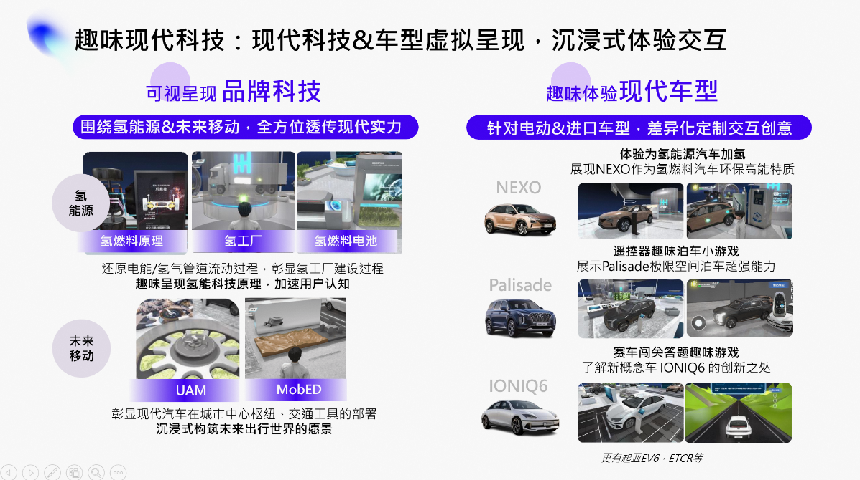
如帕里斯帝的倒车玩法互动，数字孪生元宇宙中创意设置了车钥匙操控的形式，用户可以亲手将汽车精准倒进车位中，从而联系实际用车体验，对现代汽车的进口整车产品有更深的理解。
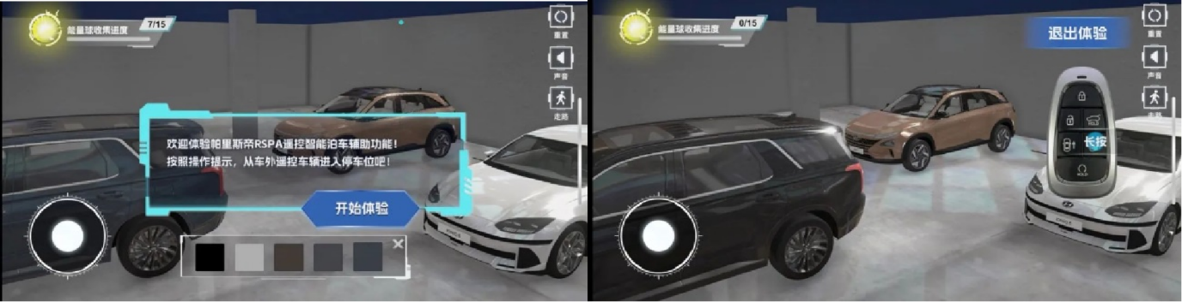
同时，数字孪生元宇宙为用户开放了IONIQ6的“试驾模拟”，用户可以亲身体验变车道答题的创意玩法，在别开生面的答题互动中记下IONIQ6的“知识点”——基于E-GMP平台打造、拥有0.21Cd的低风阻系数，单次充电可超过610km（WLTP标准）最大续航里程。
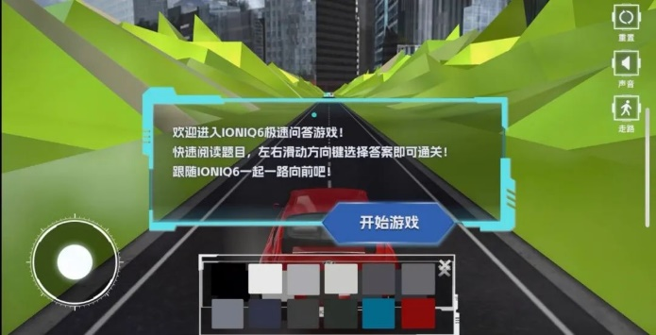
亮点3：极致用户体验：贴合用户真实逛展行为，设定任务激励互动与分享
用户登入数字空间后，可自由选择形象、装扮，通过输出虚拟形象，更加精准的把握年轻人的喜好，满足个性化需求；同时，数字空间通过循序渐进的多项深度互动，逐步引导用户更加细致深入地了解展品特性，数字空间散落分布多个“能量球”，用户通过收集能量球，可获得“环保大使”身份认证，以成就感、仪式感的方式，拉动用户参与度。
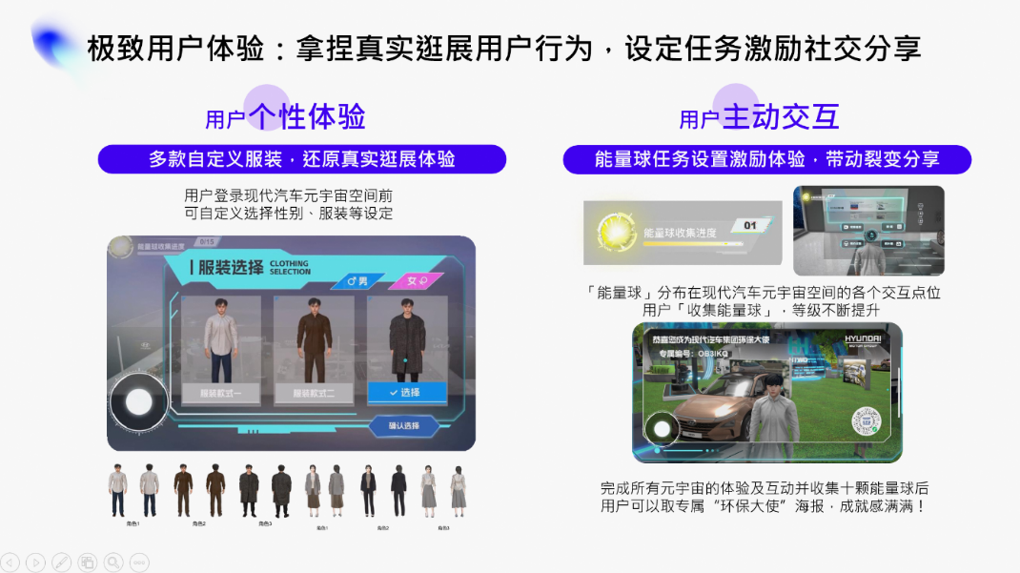
社交场：现代汽车&优酷社交场携手发力，为数字空间持续引流，发酵品牌话题彰显未来理念
1、入圈：品牌微博互动贯穿预热+上线+长尾期，定制话题持续性发酵
通过现代汽车集团微博发布剪影海报前期预热、互动小片揭晓官宣，彩蛋海报延续活动的官方动作，为元宇宙进博会引流。
其中，在数字孪生元宇宙上线前，品牌公开首批神秘海报，海报元素以现代汽车集团线下参展的汽车、氢燃料电池零部件的黑色剪影为核心，引发大众猜测对元宇宙空间的猜测，成功吸引关注度。
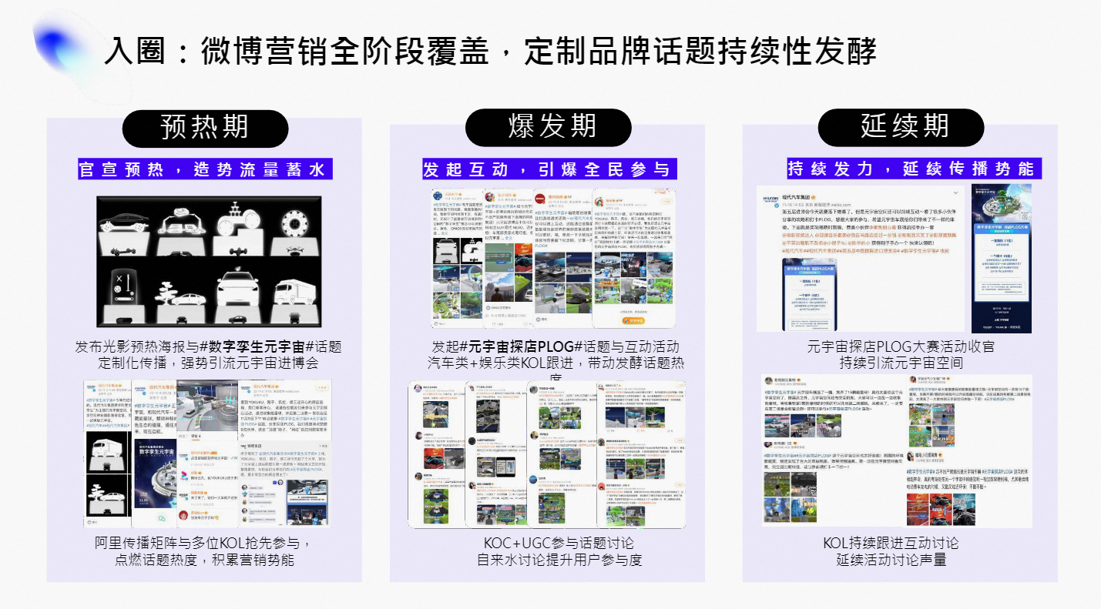
2、拓圈：与锦鲤拿趣的潮玩IP联动，借助潮玩IP自身影响力，和年轻化消费者产生链接共鸣
YOKUKU、刚子、凯拉、侯三迷分享PLOG的形式邀请粉丝网友参与元宇宙探店，并通过设置潮玩实物手办作为礼品，刺激吸引粉丝网友进入元宇宙进博会，自发发布PLOG二创长图或GIF参与活动；借由PLOG形式，使用户对于元宇宙进博会产生初步兴趣度，沉浸式种草。打破汽车圈层的壁垒，增添活动趣味性。
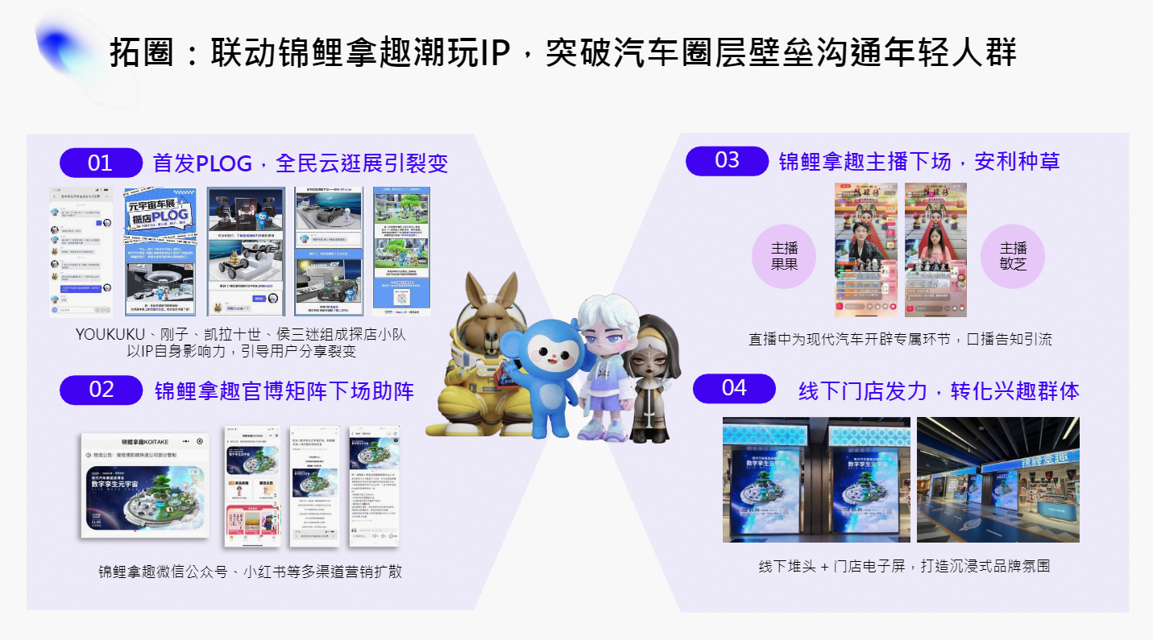
3、破圈：汽车垂类媒体深度解读，进一步彰显现代汽车未来愿景
深度联动微博汽车类KOL，借其专业领域影响力，高效转化潜在车主人群/兴趣人群。
营销效果与市场反馈
现代汽车积极拥抱创新化的营销趋势，搭载元宇宙热潮，探索营销新场域，建立新生态。此次元宇宙空间成功推动品牌年轻化沟通，打破传统的区域和技术限制，帮助用户理解氢能科技于未来出行理念。
1、元宇宙赋能品牌，打通线上下壁垒，助力展会云上扩容
现代汽车进博会的“数字孪生元宇宙”空间，让用户足不出户就可遍览展会内容，极大拓宽了展会容纳范围,让更多用户能够同步享受展会。空间热度持续高涨，11月5日-12月5日期间，数字孪生元宇宙空间累计访问量达10,250,000+，来访用户深度交互，平均访问时长高达4分32秒！
2、现代汽车元宇宙话题持续发酵，引爆用户点赞、热议
#数字孪生元宇宙#阅读量4056W+，引发用户对于元宇宙线上车展的自发讨论热潮。话题下，用户大部分表达对元宇宙车展的好奇、赞叹与期待（其中提及的高频词为“体验真实”“身临其境”“科技感”、“立意深”、“打卡”）。由此可见，本次传播实现了元宇宙空间线上车展活动相关信息的有效透传，并收获用户广泛关注与好评。
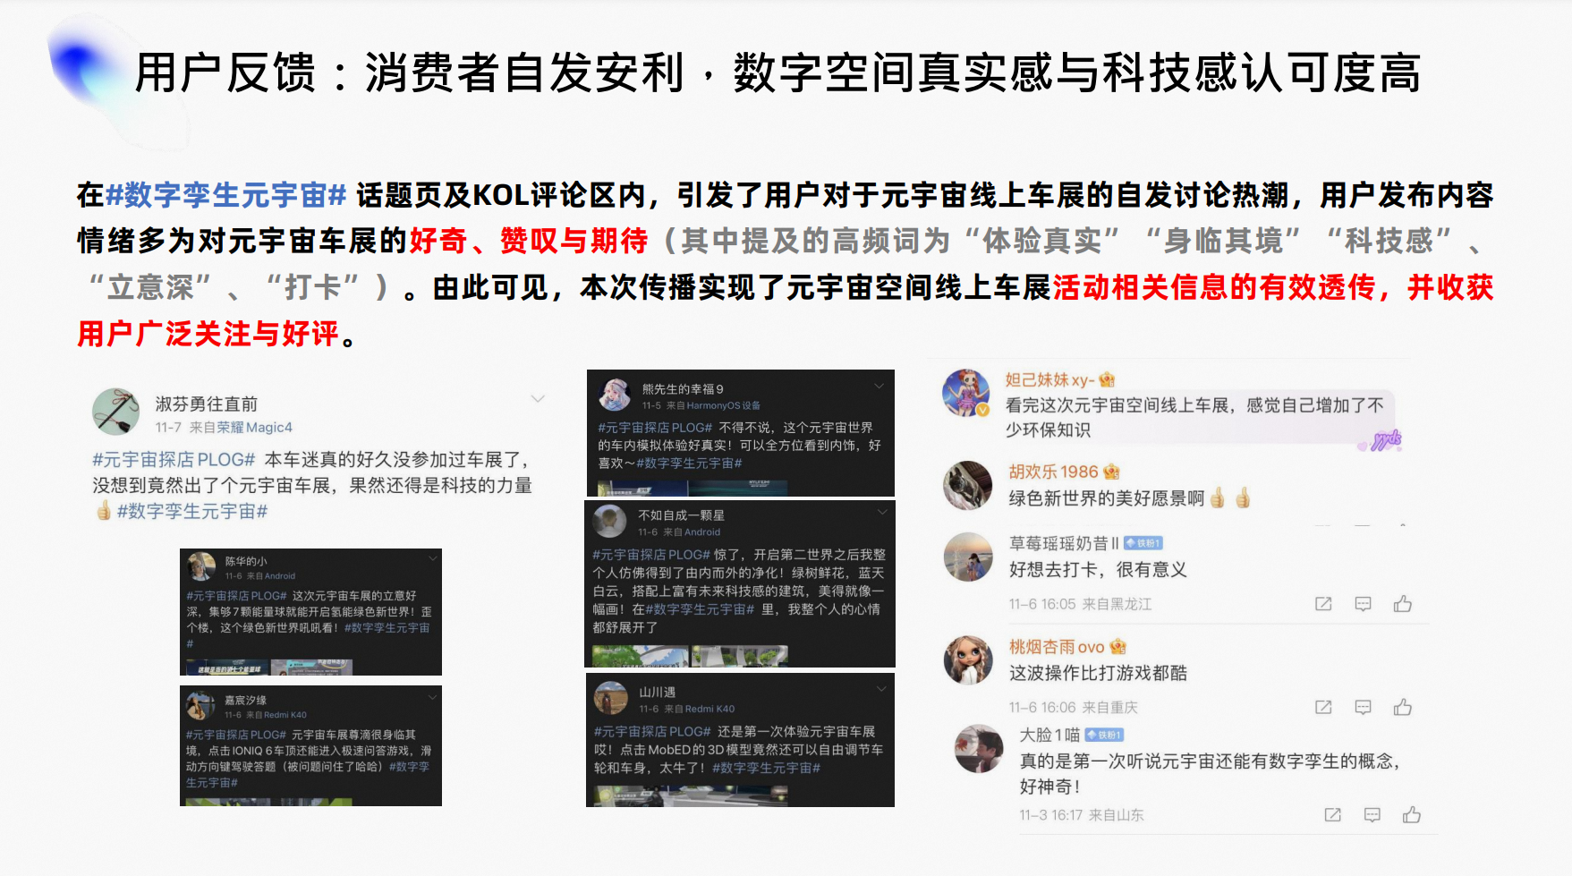
微博指数于传播爆发期直线上升，关键词“现代汽车集团”在11月6日达近30天峰值11,691；用户对品牌元宇宙印象加深：“宇宙空间”“数字孪生”“氢能”“氢燃料电池”“htwo”等热词在词云中出现频率高。
数据来源：优酷
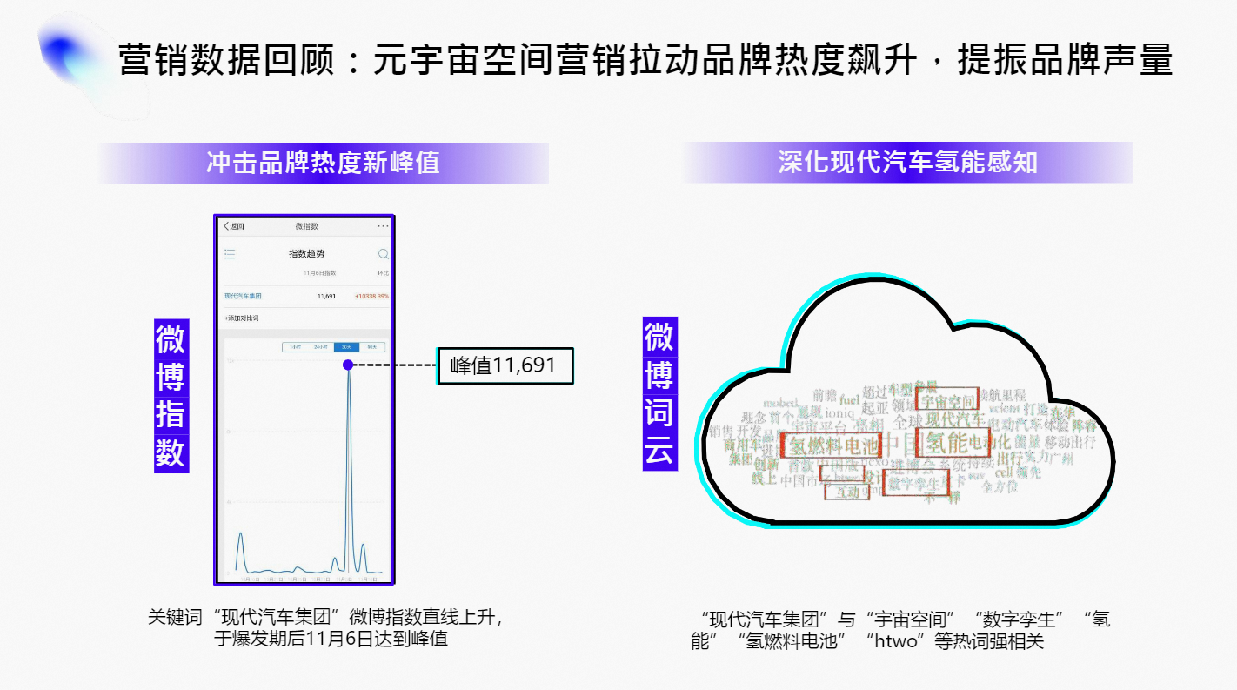
视频
https://v.youku.com/v_show/id_XNTkzNDU3MjgyOA==.html

